**第11周第2课时（总第22课时）**

**【学习内容】（课题）第12课 汉武帝巩固大一统王朝**

**【学习目标】**

**1、知识与能力：**背诵“推恩令”、“罢黜百家，独尊儒术”及盐铁专卖、北击匈奴等巩固大一统的措施。

**2、过程与方法：**研读与本课相关的史料，获取有效历史信息，做到论从史出。

**3、情感态度与价值观：**感知汉武帝为维护国家统一所作的努力，认识维护和巩固国家的统一是中华民族长期的任务。

**【学习重点】政治、思想、经济、军事四方面的措施**

**【学习方法】**课前线上“听说读写”，课上线下“问创演”，课后复习练习。

**【学习过程】**

**挑战项目一：“推恩令”的实施**

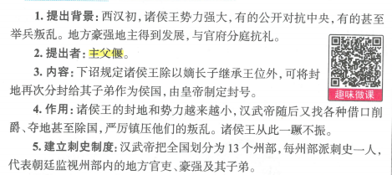

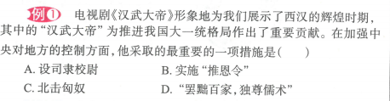

**挑战项目二：“罢黜百家，独尊儒术”**

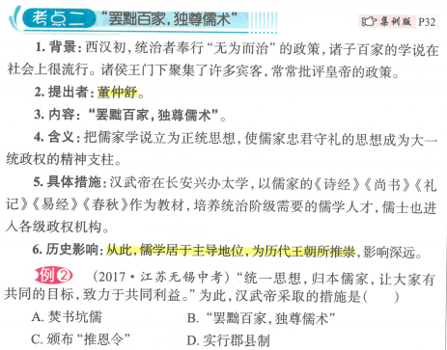

**挑战项目三：盐铁专卖**

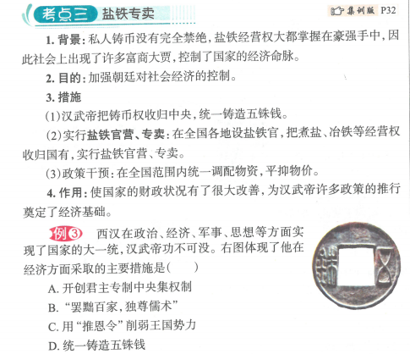

**挑战项目四：“文景之治”**

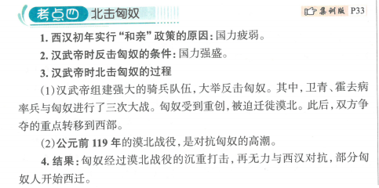

**综合探究**

**如何评价汉武帝？**

功：汉武帝是中国历史上一位具有雄才大略的皇帝。他在位期间，从政治、经济、思想、军事等方面巩固了大一统，使西汉进入鼎盛时期。汉武帝为我国统一多民族国家的发展作出了重大贡献。

过：汉武帝统治后期，连年征战，导致国库空虚，民愤强烈

**【课堂小结】**

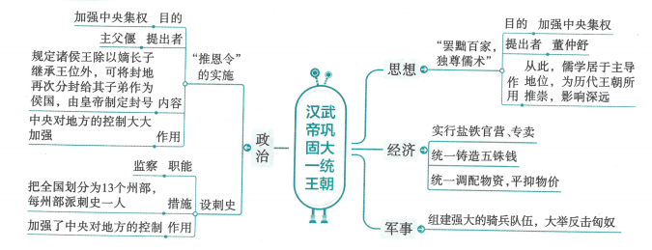

**【达标检测】**

1．一代雄主汉武大帝，内强皇权，外服四夷，造就了中国历史上的一次大国崛起，实现了汉朝的“大一统”。他为解决诸侯国势力过大的问题，曾下令允许诸侯王将封地分给自己的子弟，建立较小的候国。他是接受哪位大臣的建议采取这项措施的？（ ）

A.李斯 B.董仲舒 C.蒙恬 D.主父

2.《史记》记载："偃说上曰："今诸侯子弟或十数，而嗣代立，徐虽骨肉，无尺寸地封，则仁孝之道不宣。愿陛下令诸侯得推恩分子弟，以地侯之。彼人人喜得所愿，上以德施，实分其国，不削而稍弱矣。，于是上从其计。”"上从其计”的根本目的是（ ）

A.加强中央集权 B.让更多的人得到封地

C.加强思想控制 D.让更多的人有机会进入政府做官

3.“（汉武帝元朔二年）正月诏曰：'梁王、城阳王亲慈同生，愿以邑分弟，其许之。诸侯王请与子弟邑者，朕将亲览，使有列位焉。，于是藩国始分，而子弟毕侯矣。”皇帝此举的意图是（ ）。

A.施恩于诸侯子弟 B.缓和皇帝与诸侯王的矛盾

C.满足诸侯子弟获得爵位的要求 D.削弱诸侯王的力量

4.为了巩固“大一统”，汉武帝采纳董仲舒的建议（ ）

A.“推恩” B．“无为” C."焚书坑備” D.“罢百家，独尊儒术"

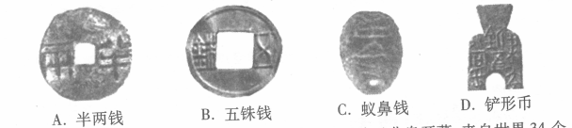5.为了加强朝廷对社会经济的控制，汉武帝把铸币权收归中央，统一铸造（ ）

6.2017年9月20日，第八庙世界儒学大会在孔子故里曲阜开幕，来自世界34个国家和地区的600余位嘉宾与会，共同研讨“儒家思想与人类命运共同体"，从中国优秀传统文化中寻找全球治理方案。儒家学说被确立为正统思想开始于（ ）。

A.秦始皇 B.汉武帝 C.孔子 D.汉高祖

7.汉武帝时期，国力强盛，中央集权空前加强。下列属于汉武帝大一统措施的是（ ）。

①统一货币、文字②实行“推恩令”③建立刺史制度，把全国划分为13个州部④“罢黜百家，独尊儒术"⑤铸造五铢钱

А.①②③④ B.②③④⑤ C. ①③④⑤ D.①②④⑤

8.“惜秦皇汉武，略输文采，唐宗宋祖，稍逊风强骚…”毛泽东在《沁园春·雪》中提及了中国古代多位杰出君王。其中“汉武”最主要的功绩是（ ）。

A.创立中央集权 B.结束割据，实现国家统一

C.巩固大一统局面 D.反击匈奴

9.阅读下面的材料，完成相关问题。

到了晚年，汉武帝在总结自己一生的时候，讲到了为什么要有那么多的改革之举。他以回顾和总结的口吻讲到即位之初面对的选择：“汉家庶事草创，加四夷侵凌中国，朕不变更制度，后世无法。”他说汉朝政权刚建立的时候，处在草创阶段，再加上周边有外敌的军事威胁，如果我不改变一些做法，后世子孙要想治理好这个国家就没有可以遵循的法度。因为有了这样的想法，汉武帝登上历史舞台后，汉朝的政治局面为之一变，也就成了理所当然的事情。

一孙家洲《汉武盛世的历史透视》

（1）请结合所学史实，从政治、思想和经济三个方面来说明汉武帝在位时是怎样进行改革，使汉朝的政治局面“为之一变”的。

（2）汉武帝实行的一系列改革，使汉朝出现了怎样的局面？

（3）我们应如何评价汉武帝？你在汉武帝身上学到了哪些精神？

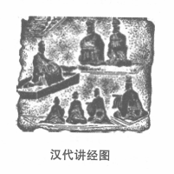10.阅读右面的图片，完成相关问题。

（1）右图中的人物学习的主要内容是什么？

（2）这与汉武帝的哪一项大一统措施有关？

（3）在中国古代，儒家思想经历了“受礼遇”“受压制"“受推崇”三个时期，春秋战国时期统治者礼贤下士，各学派百家争鸣，可以说是儒家思想的第一个时期。那么，第二和第三个时期呢？你能用史实说明这些时期吗？